**课程编号：A0800040020**

**程序设计基础实验报告**



|  |  |  |  |  |
| --- | --- | --- | --- | --- |
| **组长姓名** | **刘丁汇** | **学 号** | | **20226666** |
| **组员姓名** | **孙浩然** | **学 号** | | **20226787** |
| **组员姓名** | **刘德旭** | **学 号** | | **20226722** |
| **组员姓名** | **张云翔** | **学 号** | | **20226748** |
| **班级** | **2203** | **指 导 教 师** | | **李丹程** |
| **实验名称** | **程序设计基础实验** | | | |
| **开设学期** | **2022-2023秋季学期** | | | |
| **开设时间** | **第7周——第14周** | | | |
| **报告完成日期** | **2022年12月2**  **日** | | | |
| **评定成绩** |  | | **评定人** |  |
| **评定日期** |  |

**东北大学软件学院**

**2022年9月**

**大作业 综合项目案例设计与实现**

1. **项目需求描述**

通过计算机技术为社区管理者和住户带来方便和快捷，更加高效地管理社区的人员和各种设施，减少不必要的管理开支，提高可靠性和服务水平，使社区管理高效化，同时提高社区服务水平。该系统的主要功能如下：

1. 会员管理部分主要实现新建会员、查询会员是否存在、修改已存在的会员的相关信息、删除已存在的会员的功能。
2. 员工管理部分主要实现新建员工、修改已存在的员工的相关信息、删除已存在的员工、设置员工的服务对象、查看员工的服务对象的功能。
3. 房屋管理部分主要实现查看房屋基本信息的功能。
4. 入住管理部分主要实现在未拥有房屋时购买房屋，对已拥有的房屋进行入住、出租和空置等操作的功能。
5. 场馆设施部分主要实现添加新的娱乐场所、删除已存在的娱乐场所、输出已存在的场馆设施信息的功能。

**二、项目设计**

进入程序，首先进入选择菜单，让用户自行选择操作模块。操作模块一共分为人员管理、房屋相关、场馆设施、人员入住四大块。在进入人员管理分块后，用户可再进行选择进入会员相关板块或员工相关板块。

在会员相关板块中，用户可选择新建、查询、修改、删除共四个功能。

在员工相关板块中，用户可以选择新增、修改、删除、设置服务对象、查看服务对象共五个功能。

在房屋相关板块中，用户可以选择想要查看信息的房屋。

在场馆设施板块中，用户可以选择添加娱乐场所、删除娱乐场所、打印娱乐场所信息共三个功能。

在人员入住板块中，用户可以在未拥有房屋时购买房屋或暂不购买，在拥有房屋后，可以选择对自己名下的房屋进行入住、出租和空置三种操作。

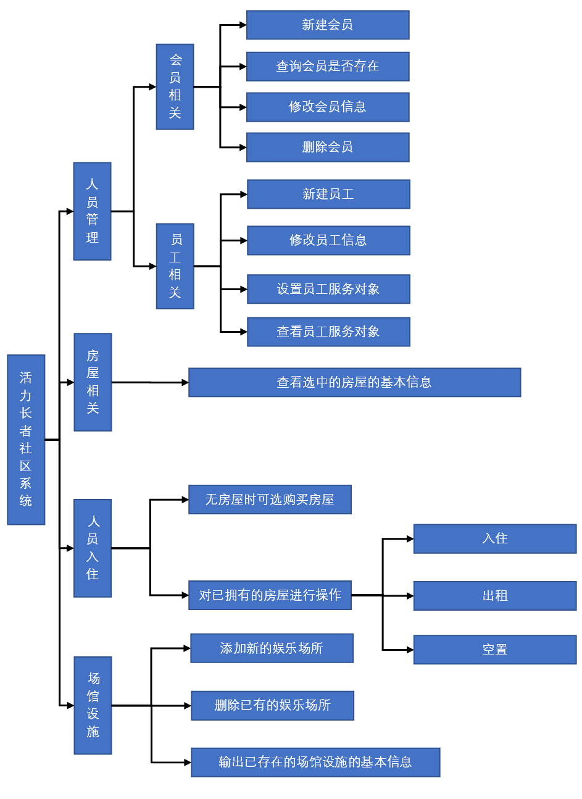

人员管理部分即会员管理部分和员工管理部分。这两部分的主要结构相似，在程序开始时先声明结构体，然后利用指针建立链表，使用链表实现了使下一节节点指向上一节点以达到删除中间部分、将链表断开使前一节点指向插入部分并依次将后续链表后延和修改链表内数据信息以及查看链表内数据信息的功能。

房屋相关部分先声明结构体，然后分别将所有房屋的基本信息储存到对应的变量中。在用户选择某一个房屋后，输出对应的房屋信息。

场馆设施部分同样使用了链表。先声明结构体，并使用指针建立链表进行初始化，在链表后增加节点、使下一节节点指向上一节点以达到删除中间部分、将链表断开使前一节点指向插入部分并依次将后续链表后延的功能。

人员入住部分首先会读取个人ID，根据ID使用switch语句判断个人房屋拥有情况，然后根据情况输出不同的提示信息以辅助用户完成购买房屋、入住房屋、出租房屋、将房屋空置等操作。

**三、项目实现**

会员链表初始化

VIP *create_vip(){

head1=(VIP *)malloc(sizeof(VIP));

end1 = head1;

node1 = (VIP *)malloc(sizeof(VIP));

scanf("%d %s %c %d %s",&node1->vip_id,&node1->name,&node1->gender,&node1->age,&node1->house);

(end1->next) = node1;

end1 = node1;

end1->next = NULL;

return head1;

}

查找会员是否存在

void search_vip(){

int n;

puts("查找会员，请输入会员编号：");

scanf("%d",&n);

VIP *p = (h1->next);

while(p!=NULL){

if((p->next)==n){

puts("该会员存在");

}

else{

puts("该会员不存在！");

}

}

}

删除已存在的会员

void delete_vip(){

int n;

puts("删除会员，请输入会员编号：");

scanf("%d",&n);

n=n-1001;

VIP *p = h1,*ptr = h1;

int i=0;

while (i<n&&p!=NULL){

ptr = p;

p = p->next;

i++;

}

if(p!=NULL){

ptr->next = p->next;

free(p);

}

else{

puts("该会员不存在！");

}

}

新建新会员

void insert_vip(){

int n;

puts("插入会员，请输入会员编号：");

scanf("%d",&n);

n=n-1001;

VIP *p = h1,*ptr;

ptr = (VIP *)malloc(sizeof(VIP));

puts("请输入会员数据");

scanf("%d %s %c %d %s",&ptr->vip_id,&ptr->name,&ptr->gender,&ptr->age,&ptr->house);

int i=0;

while(i<n&&p!=NULL){

p = (p->next);

i++;

}

if(p!=NULL){

ptr->next = p->next;

(p->next) = ptr;

}

else{

puts("该会员不存在！");

}

}

修改会员数据

void change_vip(){

int n;

puts("修改会员数据，请输入会员编号：");

scanf("%d",&n);

n=n-1001;

VIP *p = h1;

int i=0;

while(i<n&&p!=NULL){

p = (p->next);

i++;

}

if(p!=NULL){

puts("请输入修改之后的数据");

scanf("%d %s %c %d %s",&p->vip_id,&p->name,&p->gender,&p->age,&p->house);

}

else{

puts("该会员不存在！");

}

}

**四、创新点**

在编程工作正式开始前，小组成员事先商议各自使用的变量名，在冲突时对各自的变量名增加后缀以避免程序运行出错，同时，避免在自己负责的分块中声明全局变量和使用define，以降低在整合代码时程序出现bug的概率。

在分工时将内容相关性较强、联系紧密的部分划分到一起，且尽量做到每个人分到的工作量相近，合理分工。

**五、项目测试与调试过程**

在初始化房屋信息时，负责人发现信息并未成功存入字符串中，后使用strcpy函数将信息复制到字符串内，问题解决。

在代码中，有组员声明了全局变量，导致另一组员的代码中使用到同名变量时出现程序出现错误，在将变量名进行更改后，问题得到解决。

在程序完成整合后，组长将负责整合的组员的源文件直接添加至自己的工程中，并将原本的源文件删除，但因二人编译器的编译环境不同，导致程序输出乱码，多次调试无果。将代码复制粘贴至新建空工程中后，问题解决。

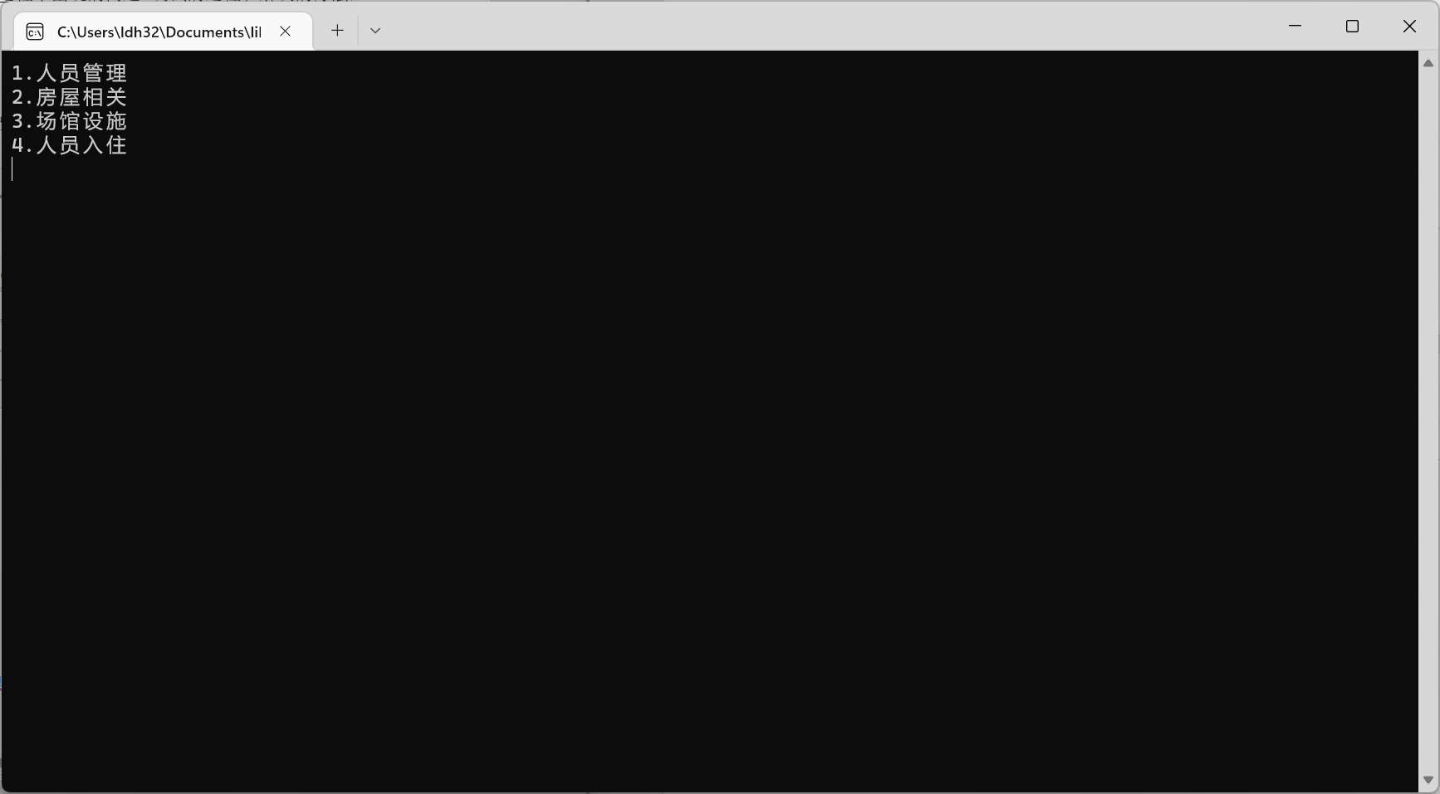

**六、实践收获，意见与建议**

在进行小组合作时，提前商量好各自的具体任务十分重要，这样可以实现每个人的充分利用，避免资源和时间的浪费。分工时也要注意划分的合理性，尽量将相关性强的部分划分到一起，这样可以减少程序错误的出现。同时，队员也必须要注意减少全局变量和define函数的使用，它们的使用易引发程序bug。

遇到一些问题时可以自己在网上找解决办法，比较常见的问题一般都能在网上找到对应的解答，这样比自己单纯去想有时更直接有效，同时也往往能从中学到不少知识。

在程序运行时一定要注意编译环境，编译环境的不同可能会导致很多不可控的问题出现。同时，在编程中，中文存在不同的格式区别，设置不同易导致乱码，而英文则不存在区分。在移植文件时要尤其注意这些。

**七、小组各成员对实验任务的贡献率（组内自评）**

|  |  |  |  |  |
| --- | --- | --- | --- | --- |
| 序号 | 学号 | 姓名 | 分工及组内评价 | 贡献率 |
| 1 | 20226666 | 刘丁汇 | 会员管理和用户管理，辅助房屋与入住相关内容的编写 | 25% |
| 2 | 20226787 | 孙浩然 | 会员管理和用户管理，辅助房屋与入住相关内容的编写 | 25% |
| 3 | 20226722 | 刘德旭 | 房屋管理和入住管理 | 25% |
| 4 | 20226748 | 张云翔 | 场馆相关和最后的整合及修改 | 25% |
| 合计 | | | | 100% |

**八、教师评价表格（由教师评分）**

|  |  |
| --- | --- |
| 考核标准 | 得分 |
| （1）项目功能完整，逻辑清晰，工作量饱满（20%）； |  |
| （2）项目设计合理，图表规范，符合结构化编程思想（30%）； |  |
| （3）代码规范，涵盖要求知识点，界面友好，有容错机制（30%）； |  |
| （4）认真记录实践过程，报告格式规范，内容完整（10%）； |  |
| （5）在功能设计、代码实现等方面有一定创新性（10%）； |  |
| 合计（100%） |  |